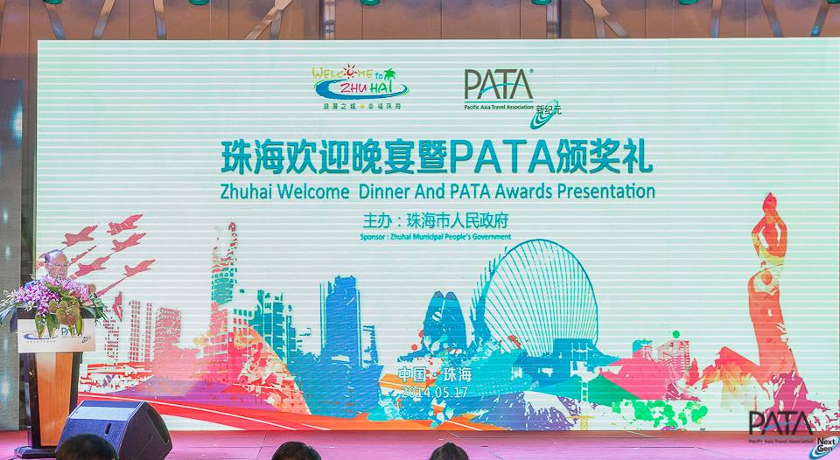
2014 PATA理事會歡迎晚宴
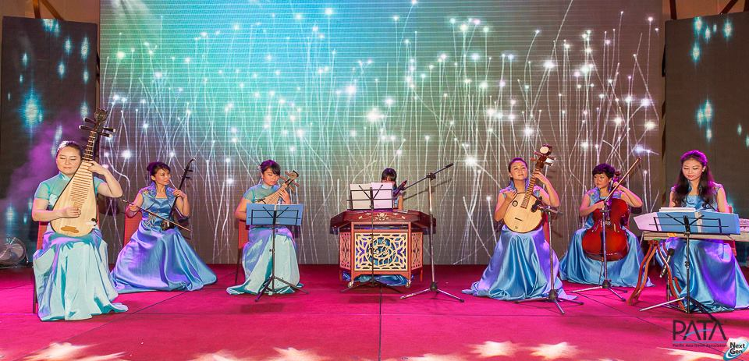
2014 PATA理事會歡迎晚宴 表演節目
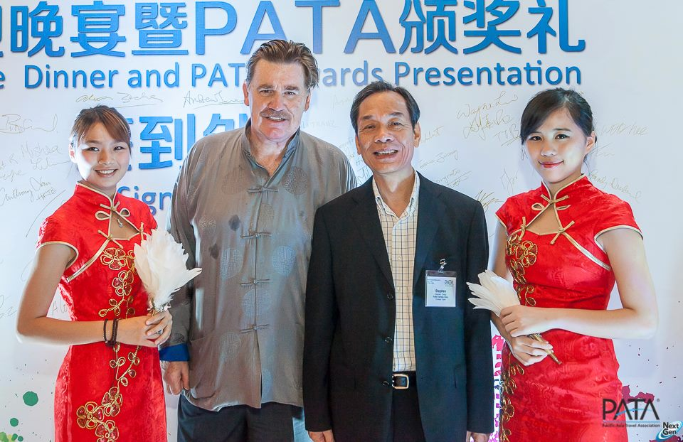
2014 PATA理事會歡迎晚宴
(左起：PATA執行長Martin Craigs、PATA中華民國分會會長張奉文)
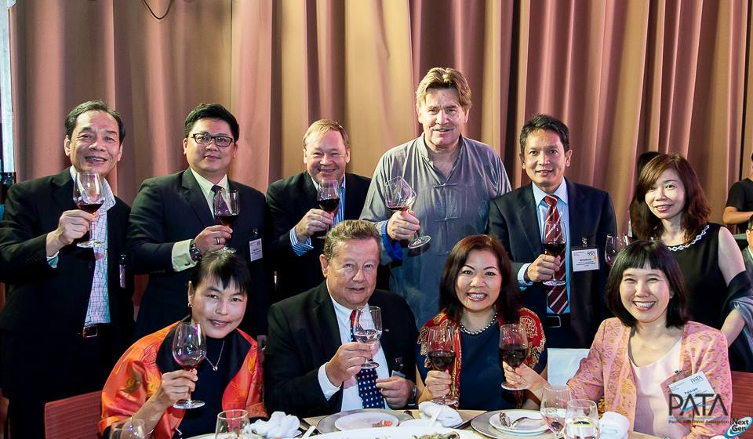
2014 PATA理事會歡迎晚宴
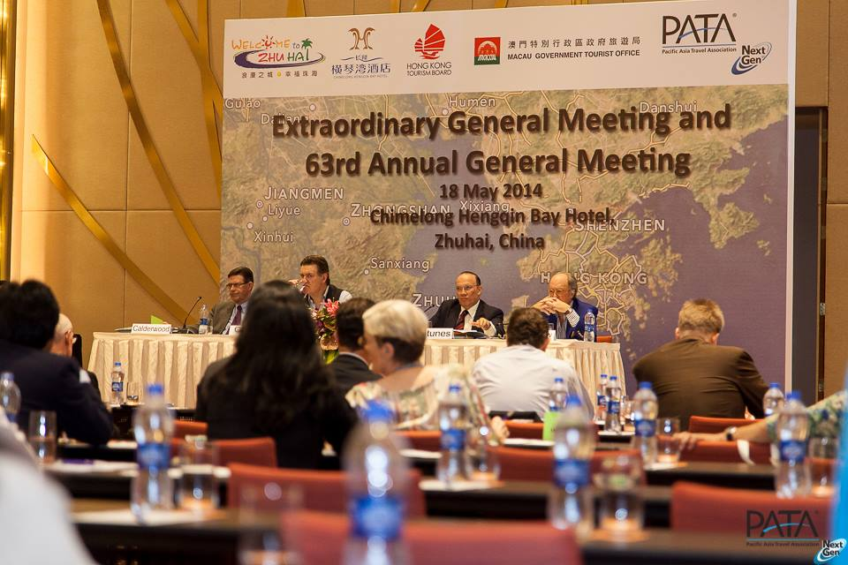
2014 PATA 63屆年會
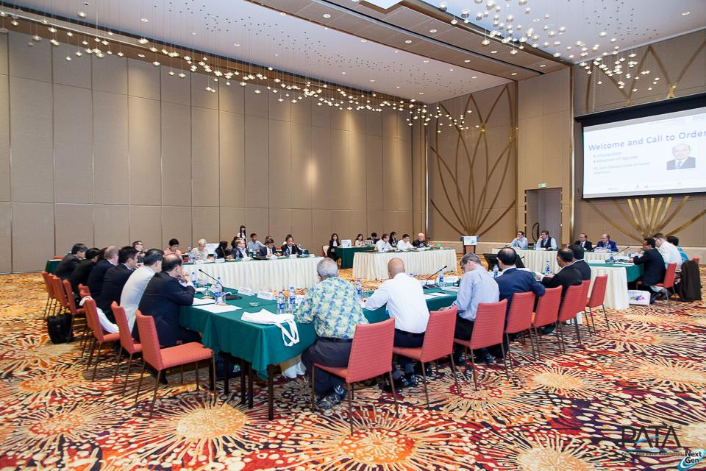
2014 PATA 分組會議
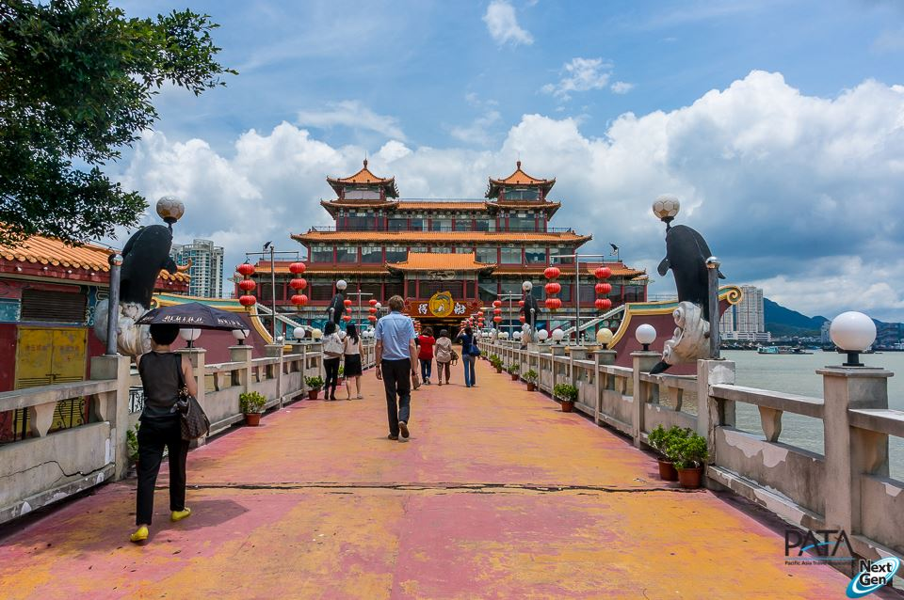
中國十大最具旅遊投資潛力城市-珠海，將與香港、澳門規劃成「一小時經濟圈」吸引國際旅客
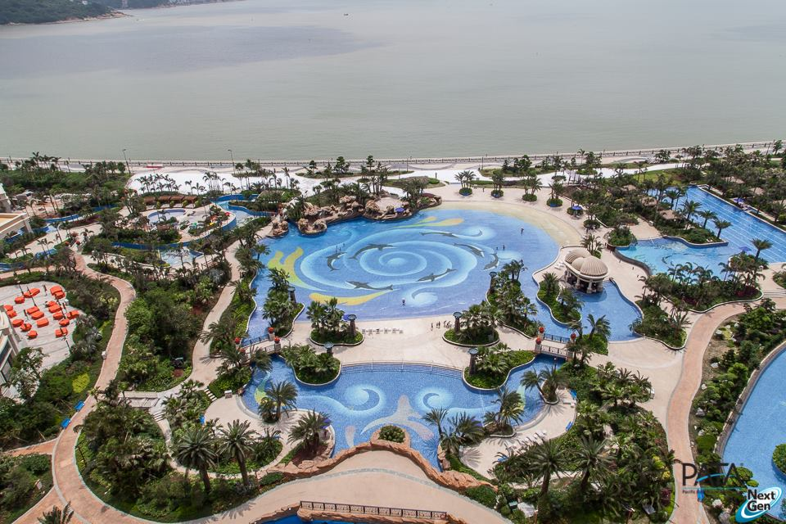
2014年PATA會議選用地－珠海橫琴灣酒店
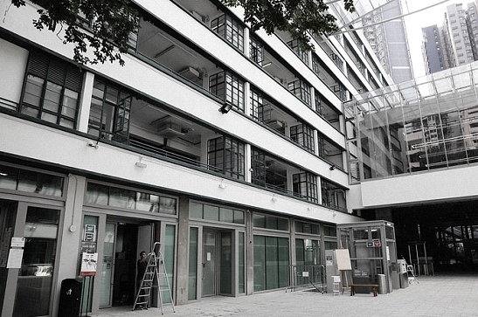
地狹人稠的香港近期興起文創產業類似華山、松菸、駁二藝術特區等，此為香港特區政府特別將已經廢棄的已婚警察宿舍(Police Married Quarters，PMQ原創方)，裝修改造之後，以低廉的租金租給有潛力創作藝術家，讓他們可以有一個空間來展售他們的文創作品，間接支持他們繼續創作，希望能經PMQ打造成創意產業中心，並將創意轉化為商機， 培育出更多香港本土文創設計師。
